

课 程 实 验 报 告

课程名称： 数据结构实验

专业班级： 计算机科学与技术201702
学 号：
姓 名：
指导教师：
报告日期： 201X年 X月 X 日

计算机科学与技术学院

目 录
1 基于顺序存储结构的线性表实现 2
1.1 问题描述 2
1.2 系统设计 2
1.3 系统实现 2
1.4 实验小结 2
2 基于链式存储结构的线性表实现 2
2.1 问题描述 2
2.2 系统设计 2
2.3 系统实现 2
2.4 实验小结 2
3 基于二叉链表的二叉树实现 2
3.1 问题描述 2
3.2 系统设计 2
3.3 系统实现 2
3.4 实验小结 2
4 基于二叉链表的二叉树实现 2
4.1 问题描述 2
4.2 系统设计 2
4.3 系统实现 2
4.4 实验小结 2
参考文献 2
附录A 基于顺序存储结构线性表实现的源程序 2
附录B 基于链式存储结构线性表实现的源程序 2
附录C 基于二叉链表二叉树实现的源程序 2
附录D 基于邻接表图实现的源程序 2

1 基于顺序存储结构的线性表实现

1.1 问题描述
××××××××××××××××××××××××××××××××××××××××××××××××××××××××××××××××××××××××××××,×××××××××××××××××××××××××

1.1.1 ××××××
××××××××××××××××××××××××××××××××××××××××××××××××××××××××××××××××××××××××××××,×××××××××××××××××××××××××
××××××××××××××××××××××××××××××××××××××××××××××××××××××××××××××××××××××××××××,×××××××××××××××××××××××××

1.2 系统设计
××××××××××××××××××××××××××××××××××××××××××××××××××××××××××××××××××××××××××××××××××××××××× (如图1-1所示)
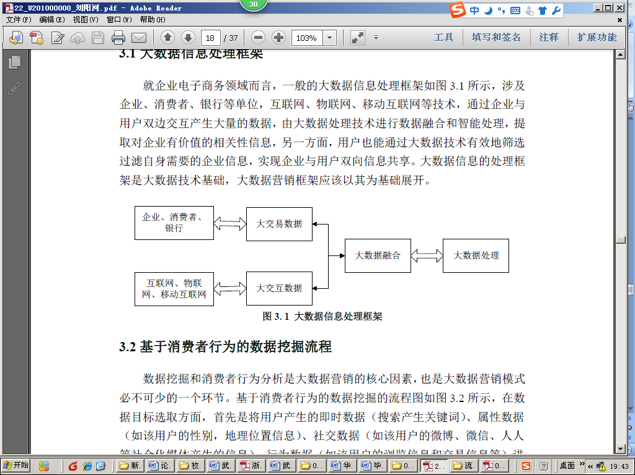
图1-1□××××××××××

1.3 系统实现
××××××××××××××××××××××××××××××××××××××××××××××××××××××××××××××××××××× (如表1-1所示)
表1-1□××××××××××
××× | ××× | ××× | ×××
××× | ×× | ×× | ××
××× | ×× | ×× | ××
××× | ×× | ×× | ××
××× | ×× | ×× | ××

.......

1.4 系统测试
×××××××××××××××××××××××××××××××××××××××××××××××××××××××××××××××××××××

1.5 实验小结

2 基于链式存储结构的线性表实现

2.1 问题描述

2.2 系统设计

2.3 系统实现

2.4 系统测试

2.5 实验小结

3 基于二叉链表的二叉树实现

3.1 问题描述

3.2 系统设计

3.3 系统实现

3.4 系统测试

3.5 实验小结

4 基于邻接表的图实现

4.1 问题描述

4.2 系统设计

4.3 系统实现

4.4 系统测试

4.5 实验小结

参考文献
[1] 严蔚敏等. 数据结构(C语言版). 清华大学出版社
[2] Larry Nyhoff. ADTs, Data Structures, and Problem Solving with C++. Second Edition, Calvin College, 2005
[3] 殷立峰. Qt C++跨平台图形界面程序设计基础. 清华大学出版社,2014:192～197
[4] 严蔚敏等.数据结构题集(C语言版). 清华大学出版社

附录A 基于顺序存储结构线性表实现的源程序
/* Linear Table On Sequence Structure */
#include <stdio.h>
#include <malloc.h>
#include <stdlib.h>

/*---------page 10 on textbook ---------*/
#define TRUE 1
#define FALSE 0
#define OK 1
#define ERROR 0
#define INFEASTABLE -1
#define OVERFLOW -2

附录B 基于链式存储结构线性表实现的源程序

附录C 基于二叉链表二叉树实现的源程序

附录D 基于邻接表图实现的源程序

